Práctica 1
Ejercicio 7a
Los datos seleccionados para comprobar la existencia o no existencia del Friday Effect en el comportamiento de los retornos de los activos financieros corresponden a los precios de cierre diarios de las acciones de las siguientes empresas españolas cotizadas en el IBEX 35: BBVA.MC, SAB.MC, IBE.MC, NTGY.MC, TEF.MC y CLNX.MC, comprendidos entre enero de 2020 y enero de 2025.
La elección de los retornos diarios frente a los precios brutos se debe a que estos valores representan la variación porcentual diaria del precio de cierre de una acción, permitiendo comparar la rentabilidad de un activo en un día determinado independientemente de su nivel de precio.
De esta forma, el análisis se centra en estudiar si los retornos obtenidos los viernes muestran un comportamiento sistemáticamente distinto (mayor, menor o más estable) respecto al resto de los días laborables.

Para contrastar las diferencias entre los retornos de los viernes y los de los demás días, se ha seleccionado el siguiente tipo de gráfico:
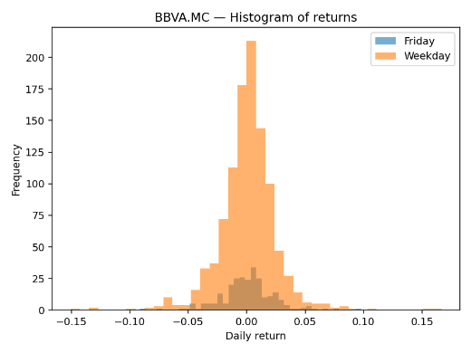
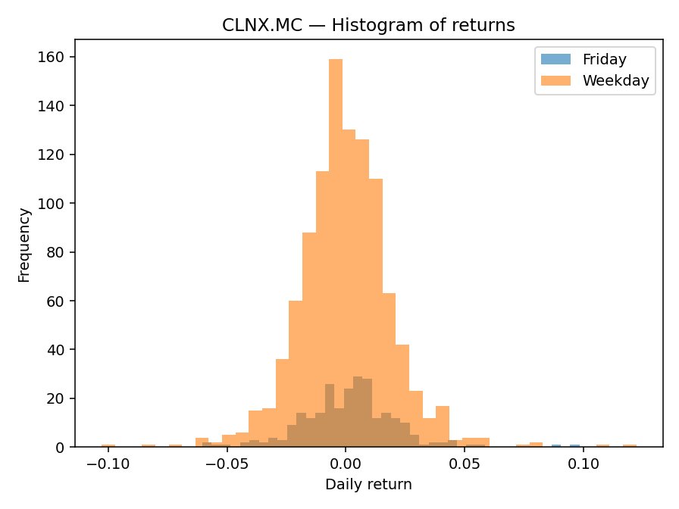
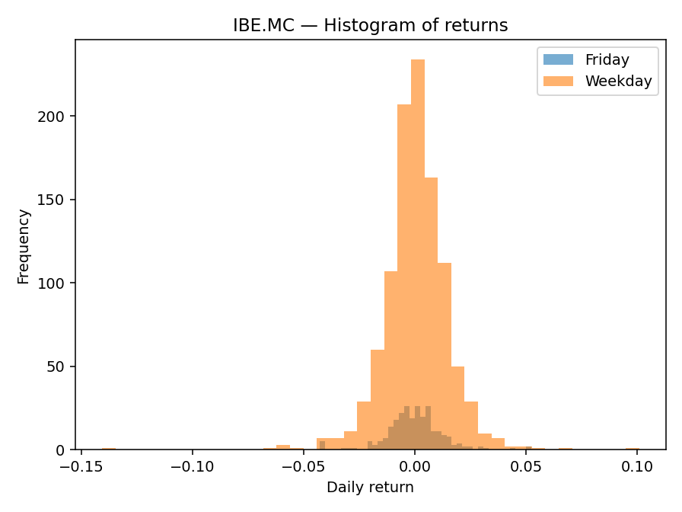
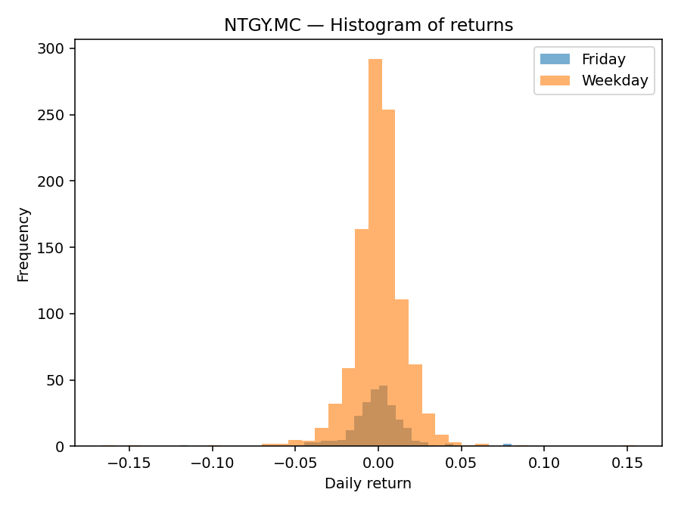
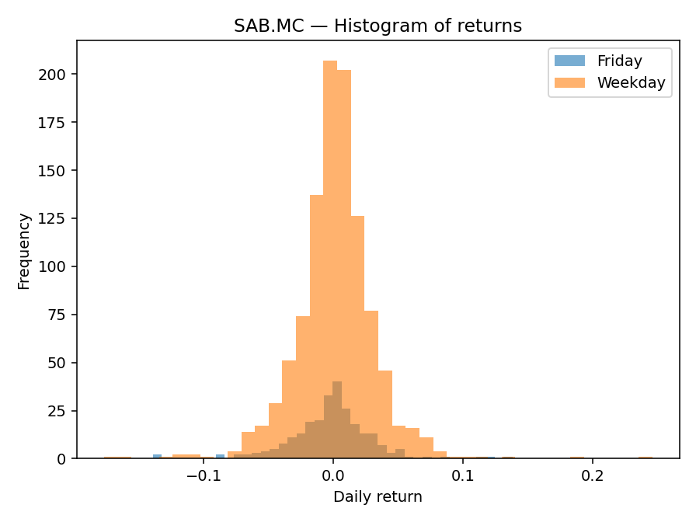
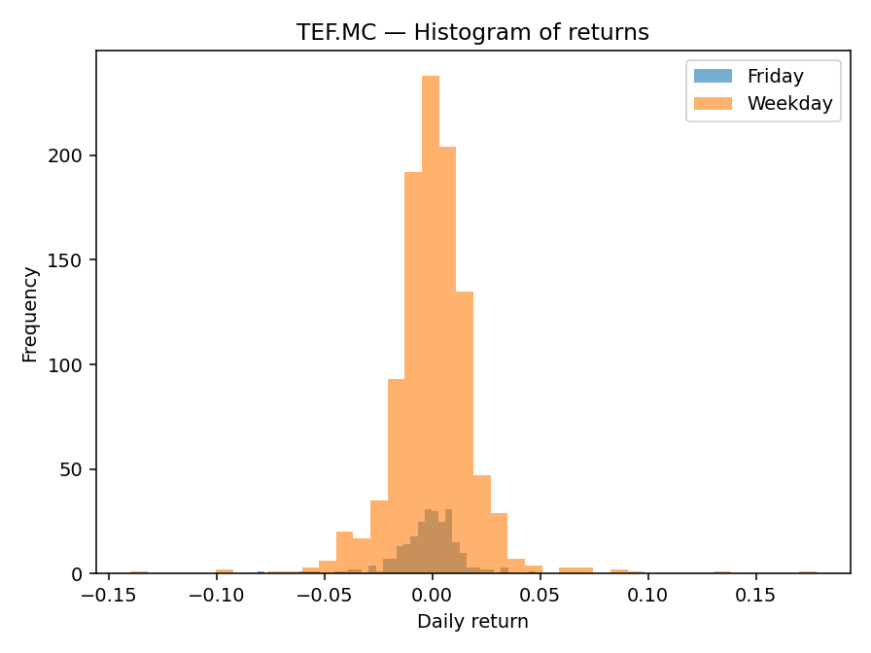
- Histograma: permite visualizar la distribución de frecuencias de los retornos de ambos grupos (viernes y no viernes). Facilita observar la forma general, posibles asimetrías, colas, concentraciones o desplazamientos en la media.

En conclusión, los resultados gráficos muestran que los viernes tienen un comportamiento distinto al del resto de la semana, caracterizado por una menor dispersión y unos valores claramente superiores a los del resto de la semana. Esto concuerda con la teoría del Friday Effect.

Ejercicio 8
Se han analizado los precios de cierre diarios (Close) y el volumen negociado (Volume) de seis empresas españolas cotizadas en el IBEX-35: BBVA.MC, SAB.MC, IBE.MC, NTGY.MC, TEF.MC y CLNX.MC.
Los datos comprenden un rango temporal amplio (2020–2025), lo que permite observar la relación entre el nivel de precios y la cantidad de transacciones realizadas en distintos contextos del mercado (alcistas, bajistas y laterales).
El objetivo es identificar si el volumen sirve como indicador de confirmación de movimientos o si existe correlación directa entre la variación del precio y el número de operaciones.
Se han empleado dos tipos de representaciones:
- Gráficos de dispersión: muestran la relación puntual entre el precio y el volumen de cada día. Si el volumen tiende a aumentar cuando el precio sube, la nube de puntos presentará una pendiente positiva.
- Gráfico de barras: resume los valores del coeficiente de correlación de Pearson entre Close y Volume para cada ticker, lo que cuantifica la fuerza y el sentido de la relación.
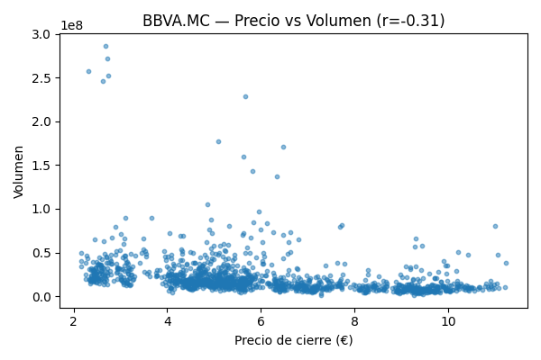
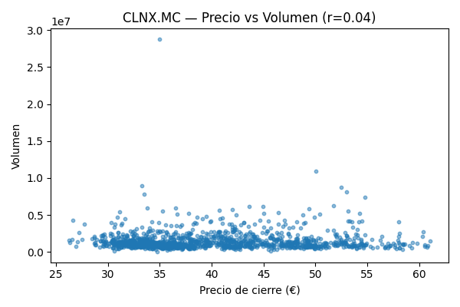
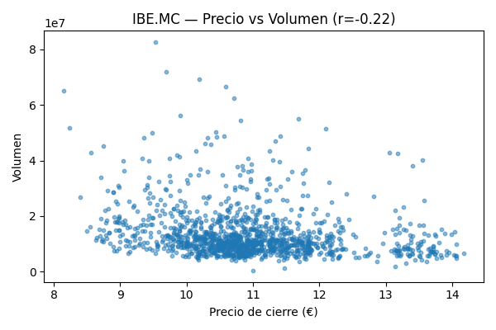
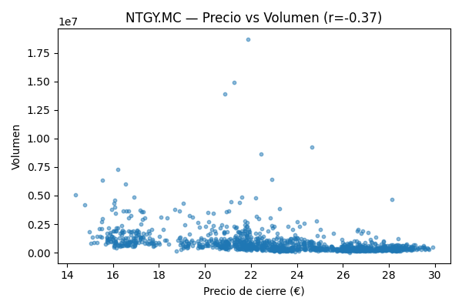
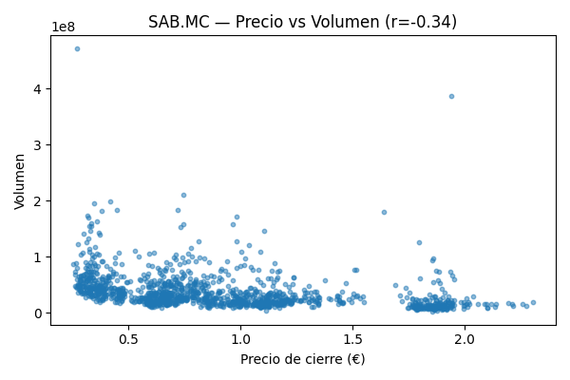
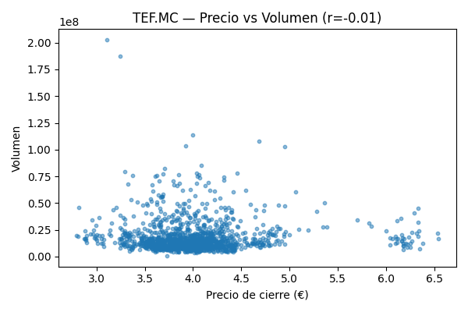

En conclusión, los resultados del análisis evidencian que la relación entre precio y volumen es débil en la mayoría de los casos, aunque algunos activos muestran tendencias negativas moderadas.
Esto implica que el volumen no predice directamente la dirección del precio, pero sí puede reforzar la validez de ciertos movimientos:
- Un aumento de volumen junto con una caída de precios suele implicar presión vendedora real.
- Un incremento de precio con bajo volumen puede ser menos sostenible o especulativo.
En conjunto, los datos sugieren que el volumen actúa como variable de confirmación más que como variable explicativa, y que su influencia depende del contexto de mercado y de la estructura de negociación de cada activo.

Ejercicio 9
Los datos utilizados proceden del flujo capturado en tiempo real durante el streaming. Cada muestra contiene los valores de precio, máximo, mínimo y volumen por ticker de empresas del IBEX-35 (como BBVA.MC, IBE.MC, TEF.MC, etc.).
Al tratarse de datos emitidos a intervalos cortos, reflejan pequeñas variaciones de mercado que permiten analizar el comportamiento microtemporal de las acciones.
Además de las variables originales (Close, High, Low, Volume), se incorporaron los siguientes indicadores:
- Media móvil simple (SMA 10): suaviza la serie de precios y ayuda a identificar tendencias a corto plazo.
- Retorno porcentual (RetPct): cuantifica la variación porcentual del precio entre observaciones consecutivas, reflejando la intensidad de los movimientos.
- Z-score del precio (Zscore_Close): permite detectar desviaciones extremas respecto al comportamiento promedio del activo.
- Volumen relativo (VolRel): compara el volumen actual con la media reciente, destacando episodios de sobrecompra o sobreventa.

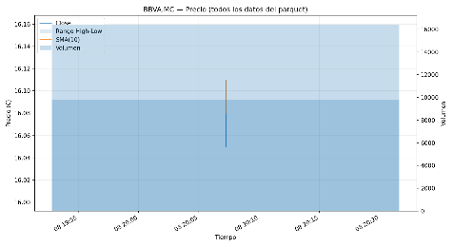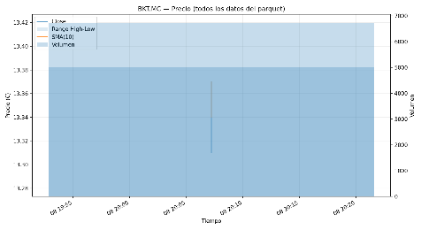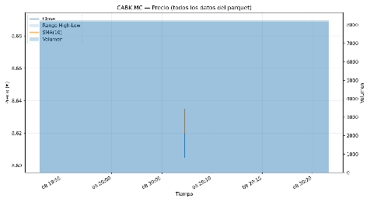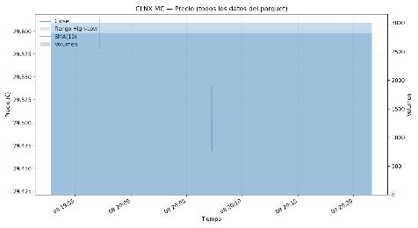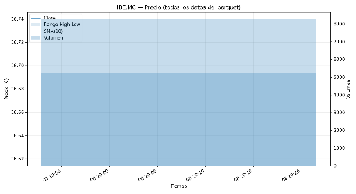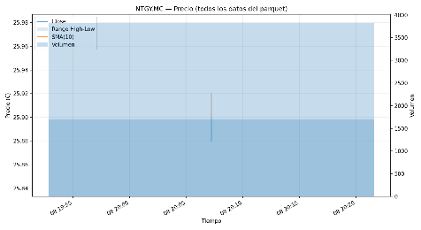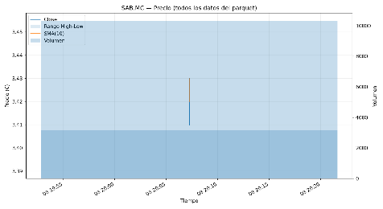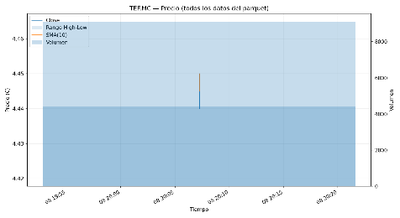
El análisis gráfico y numérico muestra un comportamiento estable y con baja volatilidad en todas las acciones durante el periodo de streaming.
No se aprecian cambios significativos en precio ni en volumen que indiquen eventos de mercado relevantes.
Sin embargo, los cálculos implementados (SMA, retorno, z-score y volumen relativo) proporcionan una base sólida para futuros análisis en tiempo real. Si se extendiera el periodo de recolección de datos, estos indicadores permitirían identificar:
- Tendencias emergentes (cruces de SMA).
- Movimientos atípicos de precio (z-score > |2|).
- Confirmación de tendencias mediante aumentos de volumen.

